Муниципальное дошкольное образовательное учреждение «Детский сад №9 «Солнышко»

**Конспект занятия в средней группе рисование домашних животных «Кошка»**

# Воспитатель: Молоканова

# Анастасия Вячеславовна

Железноводск 2020 г.

**Конспект занятия в средней группе рисование домашних животных «Кошка»**

**Цель:** Продолжать формировать умение у детей передавать особенности изображаемого предмета.

**Задачи:**

**Обучающие**:

- учить детей рисовать кошку, передавая простейшие соотношения тела;

- закрепить представления о форме: туловище – овальное, голова – круглая.

- закрепит приёмы закрашивания рисунка красками, проводить линии и штрихи в одном направлении, не выходя за пределы контура.

**Развивающие:**

- развивать образное восприятие, воображение, творчество, побуждать к образной оценки изображения.

**Воспитательные**:

- воспитывать у детей доброжелательное отношение к домашним животным.

**Предварительная работа**:

Беседы о домашних животных: их пользе, питании; рассматривание иллюстраций с изображением домашних животных, чтение сказки С. Маршак «Кошкин дом», рассказов о них; загадывание загадок о животных, дидактические игры: «Животные и их детёныши», «Чей хвост?»

**Материал и оборудование**:

Игрушка кошка, корзинка, в которой лежит кошка, шаблоны кошек на каждого ребёнка, кисть, баночки с водой, салфетки, гуашь разных цветов.

**Ход занятия**

**Воспитатель:** Вносит корзину с кошкой. Предлагает детям отгадать, кто сидит в корзине.

**Загадка:**

Этот зверь живет лишь дома.

С этим зверем все знакомы.

У него усы как спицы.

Он, мурлыча, песнь поет.

Только мышь его боится…

Угадали? Это — …

**Ответы детей:** (Кот)

Воспитатель достаёт котика из корзины.

**Воспитатель:** Ребята, это котик-котофей, он дружочек всех детей. А давайте вспомним потешку, которую мы знаем про кошку.

**Все вместе:**

Как у нашей кошки  
Беленькие ножки,  
Пятнышками спинка,  
Мягкая шерстинка!  
Чёрный хвост пушистый  
С нитью серебристой!  
Ходит кошка рядом,  
Что же кошке надо?  
Мяу, мур! У киски,  
Нет сметанки в миске!»

**Воспитатель:** Ребята, а у кого дома живёт котёнок? Какие они у вас, расскажите! А, что едят кошки, вы знаете?

**Ответы детей:**

**Воспитатель:** А, вы любите играть с котятами?

**Ответы детей:** Да.

**Воспитатель:** Давайте поиграем с нашим котиком.

**Физкультминутка «Котик»**

На окошке кот лежит (Сложить ладони, поднести к щеке)

Мыши думают, что спит.

В пляс пустились, не унять (Танцевальные движения)

Котофей, пора вставать (Имитация, глажу котика)

День проспал

Настала ночь

Разбегайтесь мыши прочь! (Бег на месте).

**Воспитатель:** Молодцы, весело играете! Котофей, а что ты такой грустный. Ребята, Котофей мне сказал, что у него нет друзей в детском саду. Жалко, что у нас нет котят, с которым можно было бы поиграть. А давайте нарисуем своих котят с которыми будет играть наш Котофей.

**Воспитатель:** Прежде, чем вы начнете рисовать, давайте вспомним, какое строение у кошки?

Что есть у котиков?

**Ответы детей:** (туловище, голова, хвост, ноги, усы, глаза)

Какая самая большая часть у кота?

**Ответы детей:** (туловище)

Какой оно формы?

**Ответы детей:** (овальной)

Что ещё есть у кота?

**Ответы детей:** (голова)

Какой формы?

**Ответы детей:** (круглая)

Что у котика на голове?

**Ответы детей:** (ушки)

Какой они формы?

**Ответы детей:** (треугольные)

Что на мордочке у котика?

**Ответы детей:** (нос, щёчки, усики, рот и язык)

Сколько ножек у кота?

**Ответы детей:** (четыре).

Во время перечисления воспитатель показывает уже готовый образец рисования.

**Воспитатель:** Сейчас я вам предлагаю сесть за столы и раскрасить своих котиков.

Дети рисуют.

**Воспитатель:** Ну что, все справились?

**Ответы детей:** Да.

**Воспитатель:** Какие вы молодцы! Посмотрите какие у вас котята получились красивые. Наш Котофей говорит вам спасибо ребята, за то, что у него сейчас появилось столько много друзей. 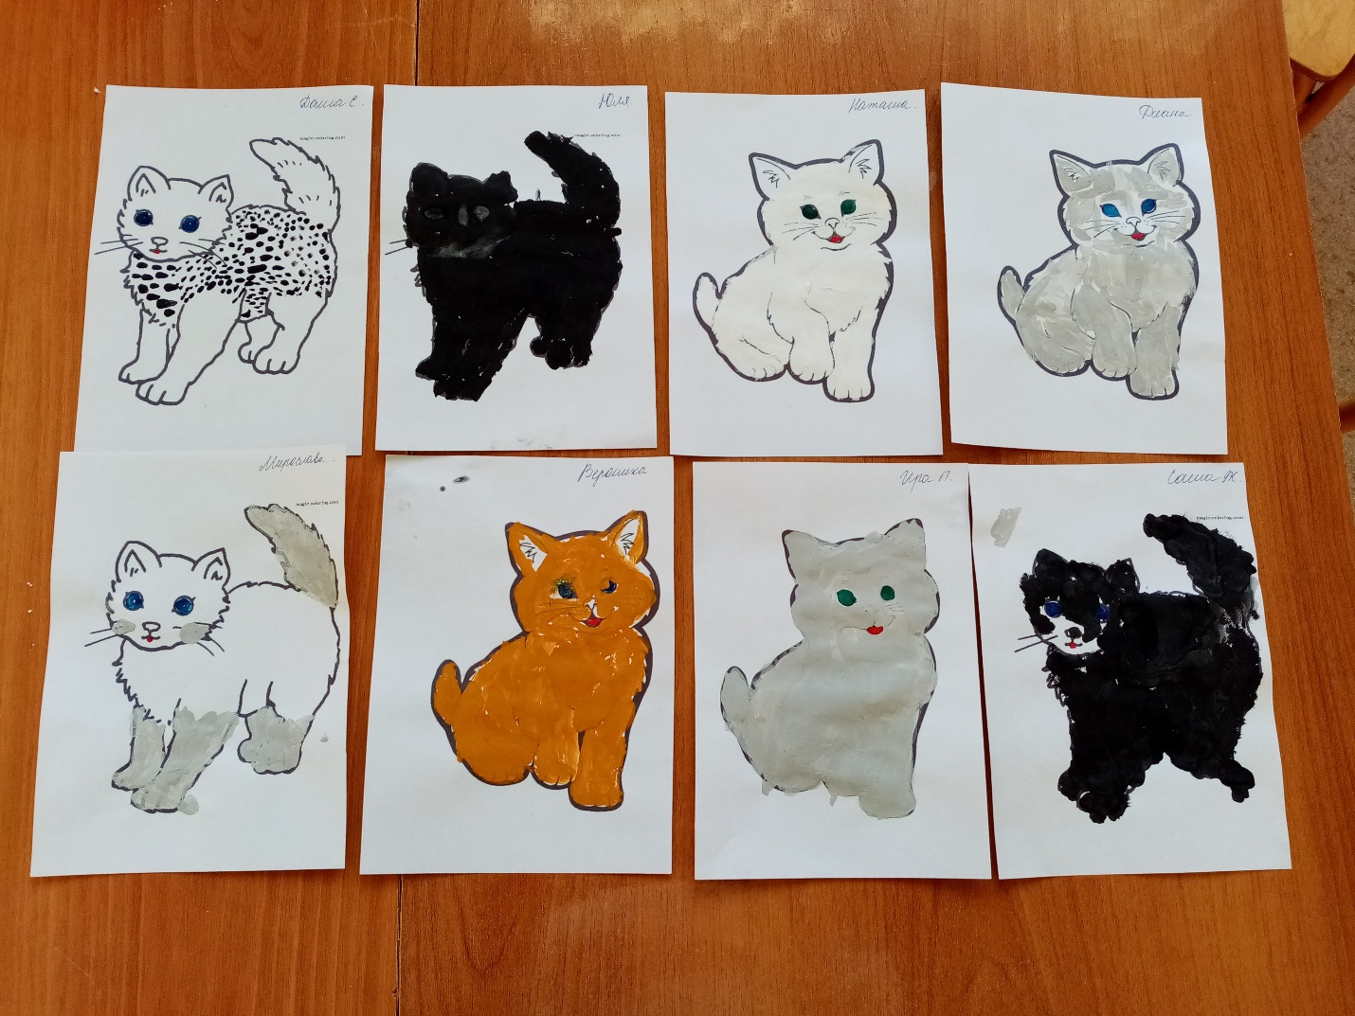 А сейчас можно и поиграть. Бегите ко мне.

**Игра «Кот и мыши»**

**Цель:** Учить детей бегать, не задевая друг друга, убегать от ловящего, находить свое место; приучать детей быть осторожными, бегать легко, на носках; ориентироваться в пространстве, менять движения по сигналу воспитателя «Убегаем!»

**Дети хором:** Хитрый кот в углу сидит, (на цыпочках подкрадываются медленно к коту) притаился, может спит?! Мыши, мы, вот беда, убегайте от кота! Кот просыпается и начинает догонять мышек, дети бегут и прячутся в свой домик.  Игру можно повторить два-три раза. 